Báo cáo bài 5 – Trò chơi caro

* Đầu tiên, menu được hiển thị để người chơi lựa chọn các chức năng, chức năng được lựa chọn sẽ hiển thị màu khác so với các chức năng còn lại.

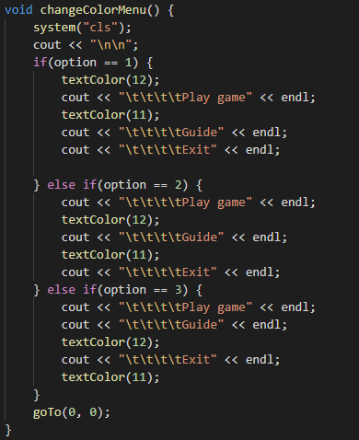

*Hiển thị menu*

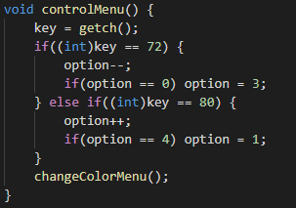

*Điều khiển lên xuống để chọn chức năng trong menu*

* Sau khi chọn xong chức năng phù hợp thì nhấn ‘Enter’ để thực hiện.

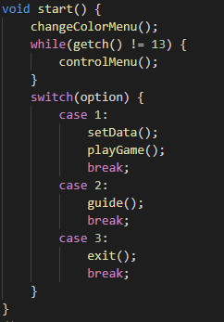

*Thực hiện các chức năng*

* Khi chọn chức năng *‘Chơi game’*, dữ liệu của trò chơi sẽ được tạo mới và bắt đầu trò chơi.

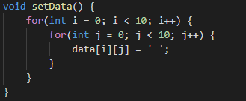

*Khởi tạo dữ liệu trò chơi*

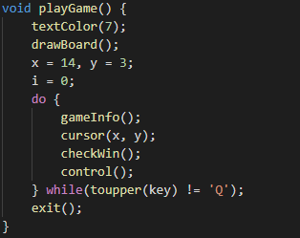

*Chơi game*

* Ta có các hàm con dành cho trận đấu như: *vẽ khung trò chơi, hiển thị thông tin trận đấu, hiển thị con trỏ, kiểm tra thắng thua* và *điều khiển con trỏ.*

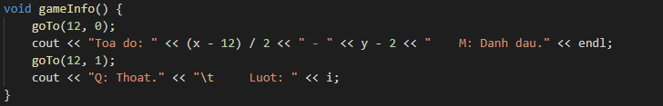

*Hiển thị thông tin trận đấu (toạ độ x – y, lượt đi và các phím chức năng)*



*Di chuyển con trỏ đến vị trí { x,y }*

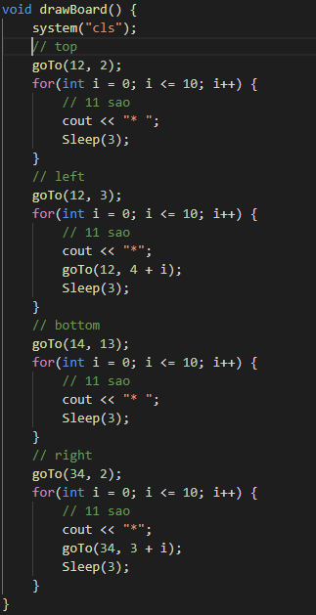

*Vẽ khung trận đấu (10x10)*

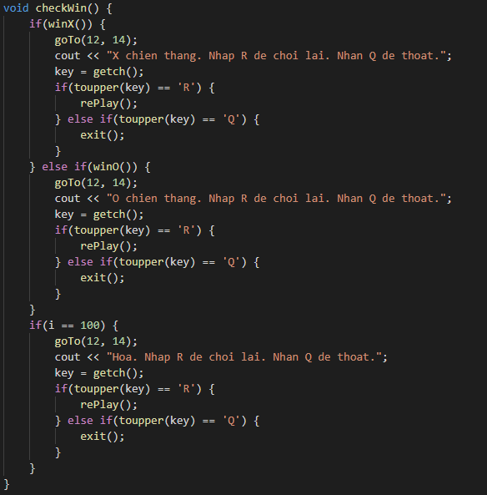

*Xử lý khi có người chiến thắng hoặc hoà*

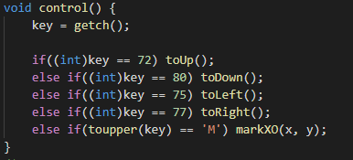

*Điều khiển lên xuống, qua lại mà nhấn ‘M’ để đánh dấu*

* Các hàm toUp, toDown, toLeft, toRight dùng để điều chỉnh vị trí khi người chơi nhấn phím phù hợp.
* markXO(x, y) dùng để đánh X hoặc O lên bàn cờ khi người chơi nhấn ‘M’. X hay O sẽ được đánh xuống phụ thuộc vào số lượt đã chơi

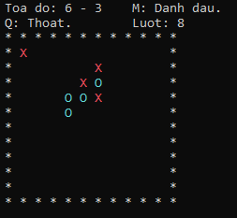

*Lượt thứ 8, ở lượt tiếp theo ‘X’ sẽ được đánh xuống*

* Để thuận tiện trong việc di chuyển và đổi màu chữ ta phát sinh ra 2 hàm goTo(int x, int y) và textColor(int color)

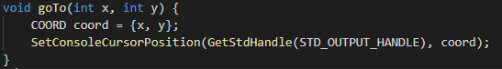

*Di chuyển con trỏ trên màn hình console*



*Đổi màu chữ trên màn hình console*

* Phần chính, thuật toán dùng xác định người chơi chiến thắng hay không
  + Khi người chơi đánh xuống 1 nước, ta di chuyển sang trái cho tới khi vị trí trên bàn cờ không giống với nước hiện tại, sau đó kiểm tra xem 5 nước liên tiếp từ vị trí hiện tại sang phải có cùng 1 nước không và có bị chặn 2 đầu không, nếu 5 nước liên tiếp cùng nước và không bị chặn 2 đầu thì thông báo người đó chiến thắng.
  + Tương tự như cách trên, ta di chuyển sang phải, theo đường chéo chính, chéo phụ để xét các trường hợp còn lại
  + Khi trận đấu đi tới lượt thứ 100 (bàn cờ 10x10), tức là bàn cờ không còn chỗ đánh thì thông báo hoà

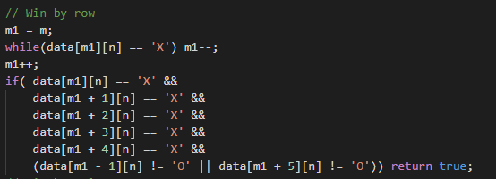

X chiến thắng theo chiều ngang

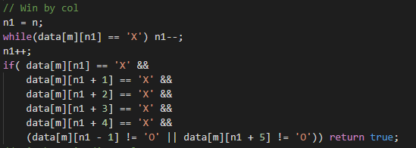

X chiến thắng theo chiều dọc

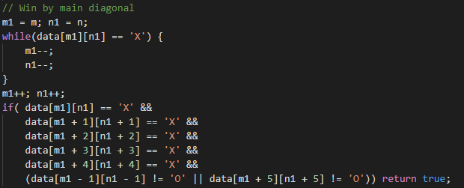

X chiến thắng theo đường chéo chính

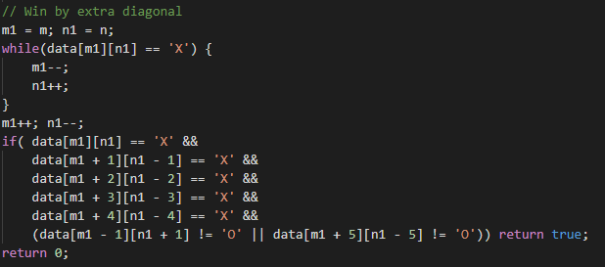X chiến thắng theo đường chéo phụ

* Với O làm tương tự